Acabei criando em apenas uma aplicação MVc e a API.

Foram utilizados:

.net Core 3.1

Cqrs de uma maneira mais prática sendo que o conceito é para utilizar em bancos diferentes para consultas e inserts

Utilizado modelagem DDD para facilitar a implementação e as regras de processos.

Utilizado Pattern Solid

Não foram implementados:

- nenhuma validação de dados preenchidos

Para rodar o projeto, precisamos importar o banco no mysql-workbench  
Para isso siga os passos:  
  
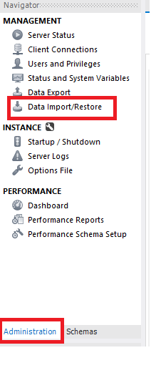

Na aba admnistration clique em Data Import/Restore

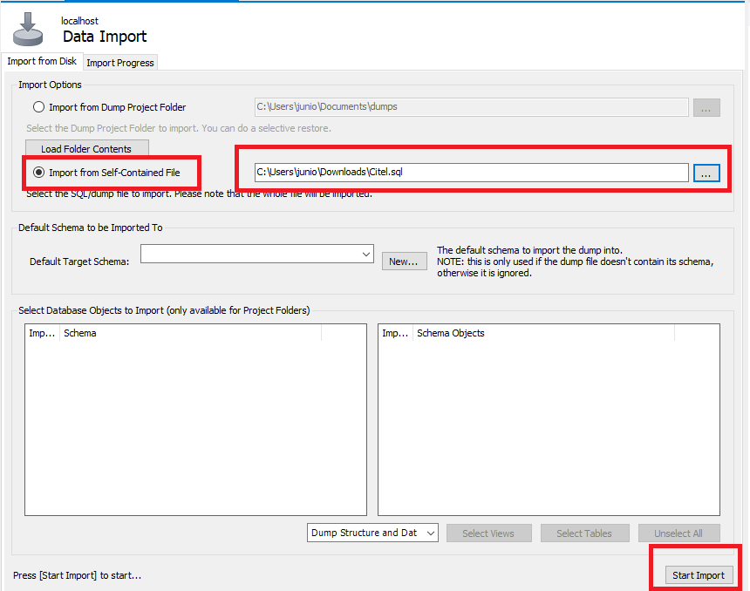  
Selecione o banco para restaurar e clique em start Import  
  
  
Caso queira apenas inserir o banco  
  
utilizar os scripts:

CREATE TABLE `category` (

`id` bigint NOT NULL AUTO_INCREMENT,

`name` varchar(45) NOT NULL,

`description` varchar(45) NOT NULL,

PRIMARY KEY (`id`)

) ENGINE=InnoDB AUTO_INCREMENT=4 DEFAULT CHARSET=utf8mb4 COLLATE=utf8mb4_0900_ai_ci;

CREATE TABLE `product` (

`id` bigint NOT NULL AUTO_INCREMENT,

`name` varchar(45) NOT NULL,

`description` varchar(45) NOT NULL,

`price` decimal(10,2) DEFAULT NULL,

`Category` bigint DEFAULT NULL,

PRIMARY KEY (`id`),

KEY `fk_category_idx` (`Category`),

CONSTRAINT `fk_category` FOREIGN KEY (`Category`) REFERENCES `category` (`id`)

) ENGINE=InnoDB AUTO_INCREMENT=16 DEFAULT CHARSET=utf8mb4 COLLATE=utf8mb4_0900_ai_ci;

OBS: Se esse passo for o executado deverá ser mudado o database que foi inserido o script

Após isso precisamos colocar as configurações no appsettings da aplicação:  
  
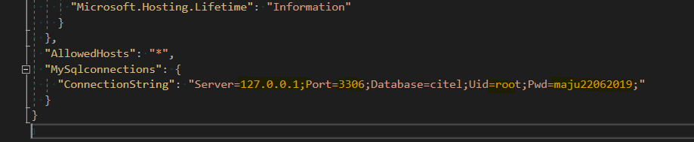  
Na string connectionString precisamos alterar para o servidor local do computador que será testado:  
  
Server: o servidor do mysql-workbench  
Port: a porta habilitada para o banco  
Database: deixar o nome “citel”  
Uid: nome do usuario master do banco  
Pwd: password do usuario master do banco

Métricas  
  
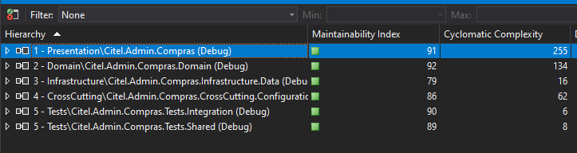

Foi feito alguns testes de unidade da aplicação, apenas para conhecimento.

